|  |
| --- |
| Rapport hebdomadaire  Phan Joseph  Analyste-Développeur  Semaine 50 |

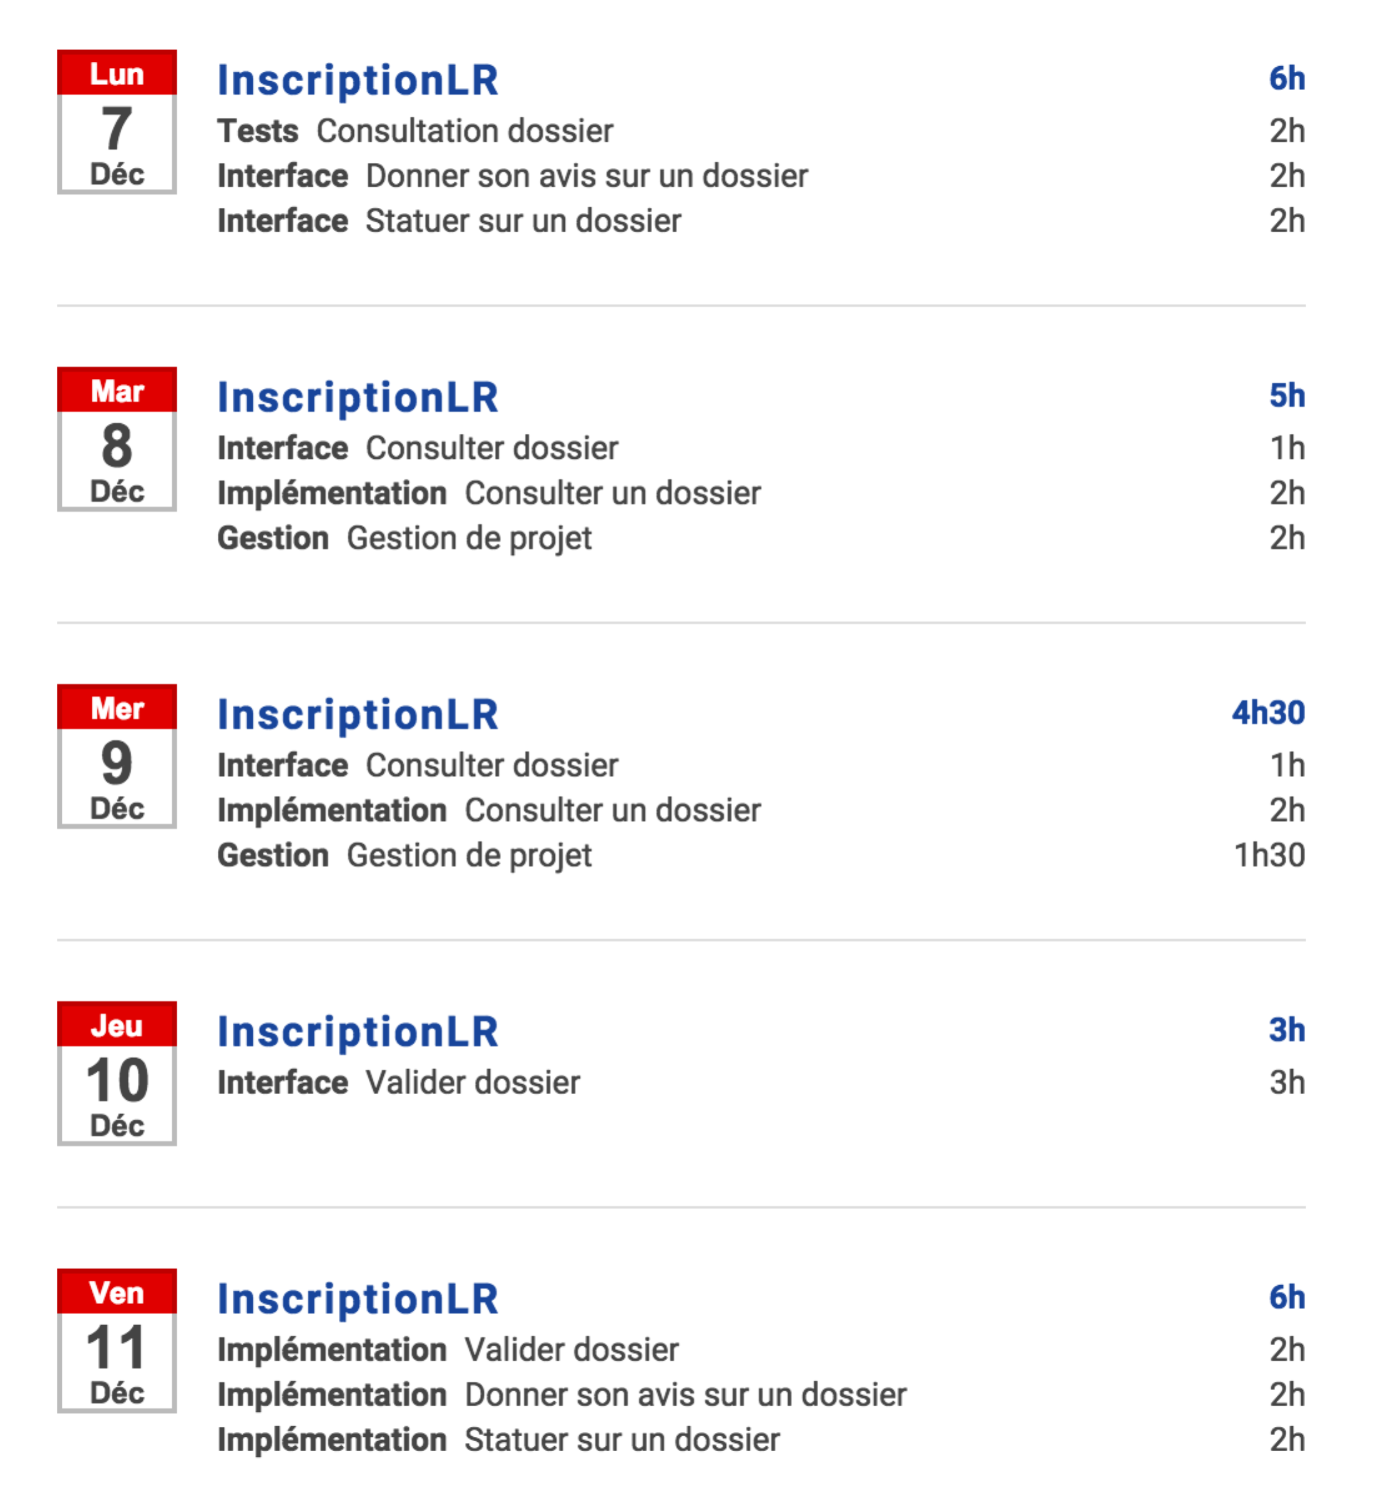

Durant cette semaine de projet, nous avons finalisé les tâches du Sprint 3 ainsi que ceux du Sprint 2 (retard) respectivement StatuerDossier, AvisDossier et Consulter/ModifierDossier.

Pour la fonctionnalité Consulter/ModifierDossier, nous avons eu des discussions au sujet des champs à modifier selon le rôle.

Pour la fonctionnalité StatuerDossier et AvisDossier, nous avons revu l’interface que nous avions décidé au début du projet, au lieu d’avoir une autre page pour statuer et donner son avis, nous avons préféré rassembler ces fonctions dans la vue Consulter/ModifierDossier puisque les deux fonctions ont des informations sur le dossier similaires, ce changement nous a permis de simplifier l’interface.

J’ai rencontré des difficultés de compréhension pour les différents états du dossier dans le processus. Je l’ai désormais bien compris.